QWERTY ESCOLA DE EDUCAÇÃO PROFISSIONAL
Técnico em Informática

OESLEY RODRIGUES MACHADO

CONSTRUÇÃO DO JOGO ICARUS LABYRINTHUS

DOM PEDRITO, RS, BRASIL
2016

QWERTY ESCOLA DE EDUCAÇÃO PROFISSIONAL
Técnico em Informática

OESLEY RODRIGUES MACHADO

CONSTRUÇÃO DO JOGO ICARUS LABYRINTHUS

Trabalho de Conclusão de Curso apresentado como requisito parcial para obtenção do título de Técnico em Informática, da Qwerty Escola de Educação Profissional.

DOM PEDRITO, RS, BRASIL
2016

Monografia apresentada como requisito necessário para obtenção título de Bacharel
em Nome do Curso. Qualquer citação atenderá as normas da ética científica.
_________________________________________________
NOME DO ALUNO
Monografia apresentada em ____/____/____

___________________________________________________
Orientador (a) Prof.(a). Titulação. Nome do Orientador

___________________________________________________
1º Examinador (a) Prof.(a). Titulação. Nome do Examinador

____________________________________________________
2ª Examinador (a) Prof.(a). Titulação. Nome do Examinador

___________________________________________________
Coordenador (a) Prof.(a). Titulação. Nome do Coordenador

Dedico este trabalho ao meu pai e minha mãe.
AGRADECIMENTOS
Agradeço a Deus por ter conseguido concluir este trabalho, e a todos aqueles que de forma direta ou indireta colaboraram na elaboração do mesmo.

“A melhor maneira de fugir do seu problema é resolvê-lo”
Robert Anthony
RESUMO
Este trabalho tem como objetivo o de explicar o que a Classe Cenário Jogo realiza no jogo Icarus Labyrinthus. Pois o mesmo ao decorrer de seu conteúdo, demonstra como a POO (Programação Orientada a Objetos) facilita na explicação da Classe Cenário Jogo. Como resultado pode-se concluir que de maneira simples é possível compreender o código fonte do jogo Icarus Labyrinthus.

Palavras-chave: Classe. Jogo. Programação.

ABSTRACT

This work aims to explain what the Class Cenário Jogo performs in the game Icarus Labyrinthus. For the same in the course of its content, it demonstrates how the OOP (Object-Oriented Programming) facilitates in the explanation of the Class Cenário Jogo. As a result it can be concluded that in a simple way it is possible to understand the source code of the game Icarus Labyrinthus.

Keywords: Class. Game. Programming.

Lista de figuras
Figura 1: O Tennis for Two 11
Figura 2: O SpaceWar! 12
Figura 3: Classe Carro 14
Figura 4: Método principal da Classe Carro 15
Figura 5: Visualização das instruções passadas ao objeto herbie 15
Figura 6: Um dos cenários do jogo 16
Figura 7: Um dos cenários do jogo com os elementos ponto e saída 17
Figura 8: Atributos da Classe Cenário Jogo 18
Figura 9: Método carregar 20
Figura 10: Método descarregar 22
Figura 11: Método atualizar 22
Figura 12: Jogador GANHOU 23
Figura 13: Jogador PERDEU 23
Figura 14: Método desenhar 24
Figura 15: Classe Útil 27
Figura 16: Classe Texto 28
Figura 17: Classe Menu 29
Figura 18: Continuação Classe Menu 30
Figura 19: Classe Elemento Parte 01 31
Figura 20: Classe Elemento Parte 02 32
Figura 21: Classe Cenário Padrão 33
Figura 22: Classe Jogo Parte 01 34
Figura 23: Classe Jogo Parte 02 35
Figura 24: Classe Jogo Parte 03 36
Figura 25: Classe Nível Parte 01 37
Figura 26: Classe Nível Parte 02 38
Figura 27: Classe Cenário Menu Parte 01 39
Figura 28: Classe Cenário Menu Parte 02 40
Figura 29: Classe Cenário Jogo Parte 01 41
Figura 30: Classe Cenário Jogo Parte 02 42
Figura 31: Classe Cenário Jogo Parte 03 43
Figura 32: Classe Cenário Jogo Parte 04 44

LISTA DE SIGLAS
EUA | Estados Unidos da América
MIT | Massachusetts Institute of Technology
POO | Programação Orientada a Objetos

sumário
1 INTRODUÇÃO 11
1.1 OBJETIVO GERAL 12
1.2 OBJETIVOS ESPECIFICOS 13
1.3 JUSTIFICATIVA 13
1.4 REFERÊNCIAL TEÓRICO 13
DESENVOLVIMENTO 16
2 DESCRIÇão DO JOGO ICARUS LABYRINTHUS 16
2.1 desafio do jogo 16
2.2 Regras do jogo 17
3 classe cenário Jogo 18
3.1 os atributos 18
3.2 o método carregar 20
3.3 o método descarregar 22
3.4 o Método atualizar 22
3.5 o método desenhar 24
4 considerações finais 25
REFERÊNCIAS bibliográficas 26
ANEXO A – Classe útil 27
Anexo b – classe texto 28
anexo c – classe menu 29
anexo d – classe elemento 31
anexo e – classe abstrata cenário padrão 33
anexo f – classe jogo com o método main 34
Apêndice A – classe nivel 37
Apêndice b – classe cenário menu 39
Apêndice c – classe cenário jogo 41

1 INTRODUÇÃO
Em 1958 um vídeo jogo foi criado pelo físico William Higinbotham. Era um jogo de tênis simples, mostrado em um osciloscópio e processado por um computador analógico. Note que o objetivo do programador, ao criar o jogo, tinha sido simplesmente chamar a atenção do público, que visitava as instalações do "Brookhaven National Laboratories", para verificar o poderio nuclear dos EUA. Mais tarde, o cientista aperfeiçoou o jogo, que recebeu o nome de "Tennis Programming", adaptando-o para ser mostrado em um monitor de 15 polegadas. Mas o projeto é conhecido também como "Tennis for Two", que jamais foi patenteado.
Figura 1: O Tennis for Two
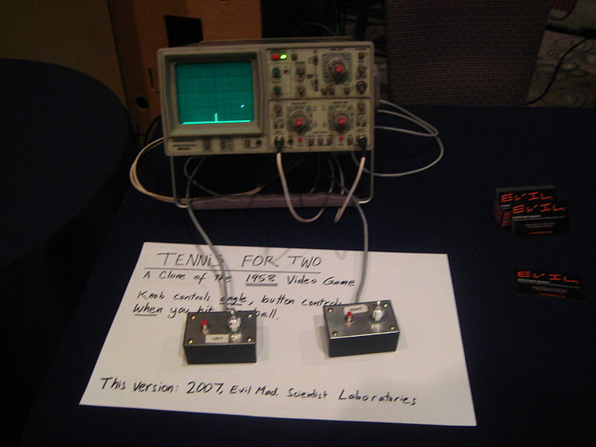
FONTE: https://pt.wikipedia.org/wiki/Tennis_for_Two#/media/File:Tennis_for_Two_Machine_at_CAX_2010.jpg
Em 30 de julho 1961, os estudantes do MIT, Stephen Russell, Peter Samson, Dan Edwards, Martin Graetz, Alan Kotok, Steve Piner e Robert A. Saunders, desenvolveram o "SpaceWar!", na linguagem Assembly, inspirados pelos livros de ficção científica de Edward Elmer "Doc" Smith. No jogo, 2 jogadores devem controlar suas naves em um ambiente escuro, e tentar abater o adversário. Diferentemente do "Tennis for Two", o SpaceWar! foi realmente inventado para ser jogado. Assim, é considerado o primeiro jogo interativo de computador, tendo inspirado os futuros vídeo games.

Figura 2: O SpaceWar!
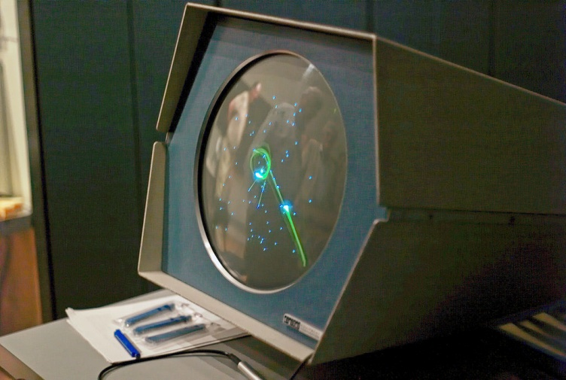
FONTE: https://pt.wikipedia.org/wiki/Spacewar!#/media/File:Spacewar!-PDP-1-20070512.jpg
Os jogos em si podem ser programados em diversas linguagens de programação, que seguem diferentes paradigmas que são as suas metodologias e técnicas utilizadas para uma determinada atividade. E um desses paradigmas é a Orientação a Objetos, que atualmente é o mais difundido entre todos. Isso acontece porque se trata de um padrão que tem evoluído muito, principalmente em questões voltadas para segurança e reaproveitamento de código, o que é muito importante no desenvolvimento de qualquer aplicação moderna, e assim sendo, será apresentada a Classe Cenário Jogo do jogo Icarus Labyrinthus, pois a mesma utiliza POO com a linguagem Java.
Java que além de ser uma linguagem de programação é também uma plataforma desenvolvimento. Com ela é possível criar conteúdo para sites, jogos e aplicativos para dispositivos móveis. Uma de suas vantagens é a portabilidade, pois, uma mesma aplicação Java escrita por um sistema A, pode ser utilizada em um sistema B e C sem muitas alterações. Isso acontece porque a máquina virtual Java cria um emulador do sistema operacional para executar suas aplicações. Por isso, programar em Java cria uma vantagem de distribuição de aplicativos, podendo deixar os jogos multiplataforma.

1.1 OBJETIVO GERAL
Explicar o que a Classe Cenário Jogo realiza no jogo Icarus Labyrinthus.

1.2 OBJETIVOS ESPECIFICOS
Dar uma visão geral do que é POO.
Dar exemplo de classe em Java.
Apresentar o jogo.
Explicar os atributos e o método carregar da Classe Cenário Jogo.
Dar breve explicação do que os métodos descarregar, atualizar e desenhar da Classe Cenário Jogo realizam no jogo.

1.3 JUSTIFICATIVA
O mercado de games está mundialmente em ascensão e deve gerar US$ 99,6 bilhões até o fim do ano de 2016. O valor é 8,5% maior que o mesmo período no ano passado. A estimativa, realizada pela Newzoo, consultoria referência em pesquisas da indústria de games, também prevê movimento positivo no Brasil. No ano passado, a consultoria classificou o País como o 11.º na lista de países com maior mercado de games do mundo.
Em relação à produção nacional, teve-se um aumento de cerca de 15% nos últimos anos e, até pouco tempo atrás, o mercado brasileiro era menos relevante, não se ouvia falar de produções nacionais. Claro, a grande maioria dos jogos ainda é importada, apenas 3% é desenvolvido aqui, então precisa-se de mão-de-obra qualificada, ou seja, de bons profissionais na área e esse é um dos poucos setores que tem estimativa de crescimento em meio à crise.

1.4 REFERÊNCIAL TEÓRICO
A Programação Orientada a Objetos é um dos paradigmas da programação, que tem como objetivo o de aproximar o mundo digital do mundo real. Mas como ela faz isso? A POO tem um Molde que cria Objetos, Molde esse que é chamado de Classe que contém os Atributos, Métodos e Estado do Objeto. Porém o que é um Objeto? É uma coisa material ou abstrata que pode ser percebida pelos sentidos e descrita (classificada) por meio das suas Características (Atributos), Comportamentos (Métodos) e Estado Atual (Estado do Objeto). E para termos uma ideia melhor, consideremos a Classe Carro que pode ser descrita da seguinte forma: Coisas que eu tenho (Atributos)? Cor branca, quatro portas e teto solar. Coisas que eu faço (Métodos)? Ando para frente, ando para trás, dobro para os lados. Como eu estou agora (Estado do Objeto)? Estou andando para frente, agora estou andando para trás. Então antes de se criar um Objeto tem que se definir a Classe.
Em Java a definição de uma classe ficaria assim:
Figura 3: Classe Carro
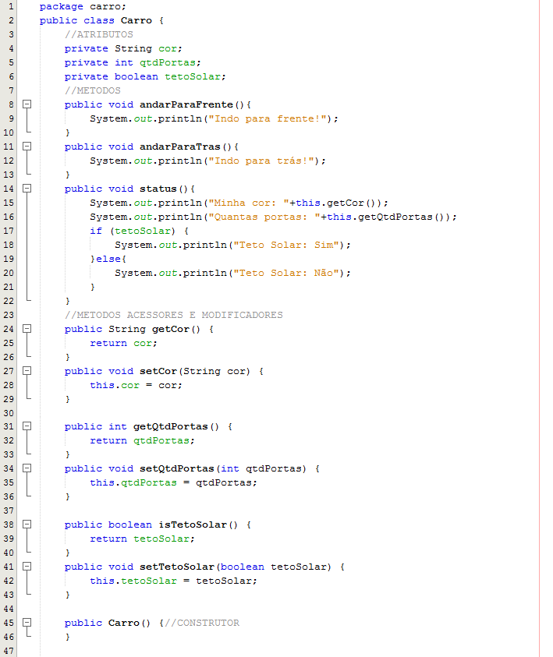
FONTE: Elaborada pelo autor
Na Figura acima temos a Classe Carro com os seguintes atributos e métodos: atributo cor, atributo qtdPortas e atributo tetoSolar, método andarParaFrente, método andarParaTras e método status. E ao mandar executar a aplicação, a máquina virtual Java, procura pelo bloco main (principal) onde todo o conteúdo que estiver dentro do corpo (das chaves) será executado, assim fazendo a aplicação funcionar.

Figura 4: Método principal da Classe Carro
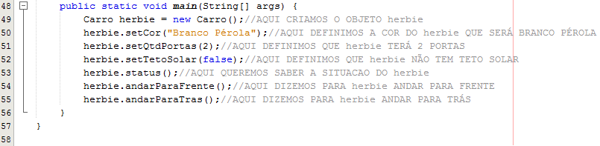
FONTE: Elaborada pelo autor

E o que acontece ao ser executada a aplicação é o seguinte:

Figura 5: Visualização das instruções passadas ao objeto herbie
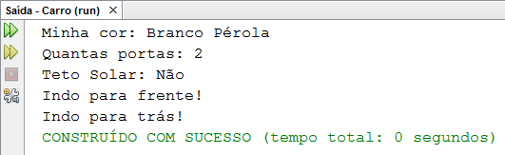
FONTE: Elaborada pelo autor

DESENVOLVIMENTO

2 DESCRIÇão DO JOGO ICARUS LABYRINTHUS

2.1 desafio do jogo
O jogo tem como cenário um labirinto que é constituído por um conjunto de percursos intrincados, criados com a intenção de desorientar o jogador que tenta resolve-lo. O desafio maior está em levar o ponto azul até o ponto verde que representa a saída do labirinto.

Figura 6: Um dos cenários do jogo
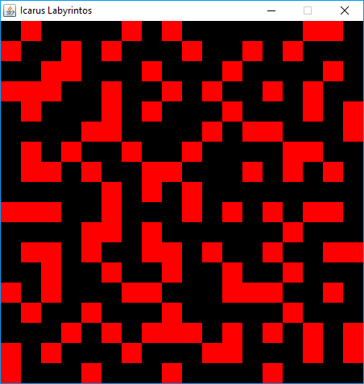
FONTE: Elaborada pelo autor

2.2 Regras do jogo
Como o ponto azul se movimenta constantemente em uma velocidade pré definida, o jogador deve direcioná-lo com as setas do teclado até o ponto verde, entretanto não o podendo deixar encostar nas paredes vermelhas do cenário e nem sair for do mesmo, pois isso acarretará ao game over.

Figura 7: Um dos cenários do jogo com os elementos ponto e saída
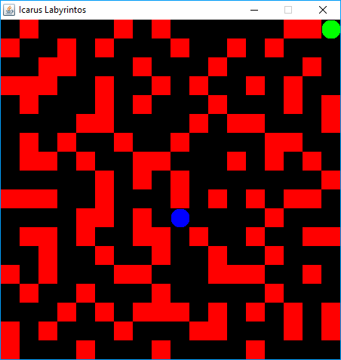
FONTE: Elaborada pelo autor

3 classe cenário Jogo
A Classe Cenário Jogo é responsável pela criação e animação dos elementos que o cenário do jogo terá.

3.1 os atributos
Figura 8: Atributos da Classe Cenário Jogo
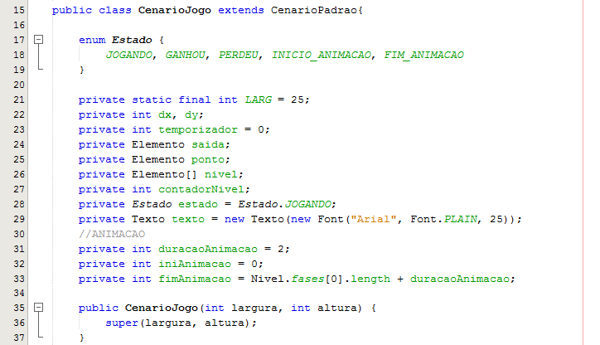
FONTE: Elaborada pelo autor
Na Figura acima temos a declaração dos atributos e o método construtor da Classe Cenário Jogo, que se definem da seguinte forma: temos a constante Estado que define o estado do jogo, podendo-o ser JOGANDO, GANHOU, PERDEU, INICIO_ANIMACAO ou FIM_ANIMACAO. O atributo LARG é referente à dimensão padrão dos elementos do jogo que será de 25px. Os atributos dx e dy serão responsáveis pela direção do elemento ponto azul, sendo dx direção horizontal e dy direção vertical. O atributo temporizador fica encarregado de fazer a animação do elemento ponto. Os elementos do cenário estão representados pelos nomes de saída (ponto verde), ponto (ponto azul) e nível (paredes vermelhas). O atributo contadorNIvel será responsável por receber o valor da quantidade de elementos necessários para construir as paredes do cenário. O atributo que recebe as constantes do jogo é o estado, que de início recebe o valor Estado JOGANDO. O atributo texto define que os textos escritos no cenário do jogo terão sua fonte Arial, normal, tamanho 25. O atributo iniAnimacao recebe o valor zero, pois a ele será adicionado o tempo da animação da troca das fases. O atributo fimAnimacao recebe o valor 20, pois Nível.fases[0].length tem o valor 18, e adicionando o atributo duracaoAnimacao que tem o valor 2, chegamos ao valor 20. O método construtor fica responsável em receber os valores da dimensão do cenário, sendo elas largura e altura iguais a 450px.

3.2 o método carregar
Figura 9: Método carregar
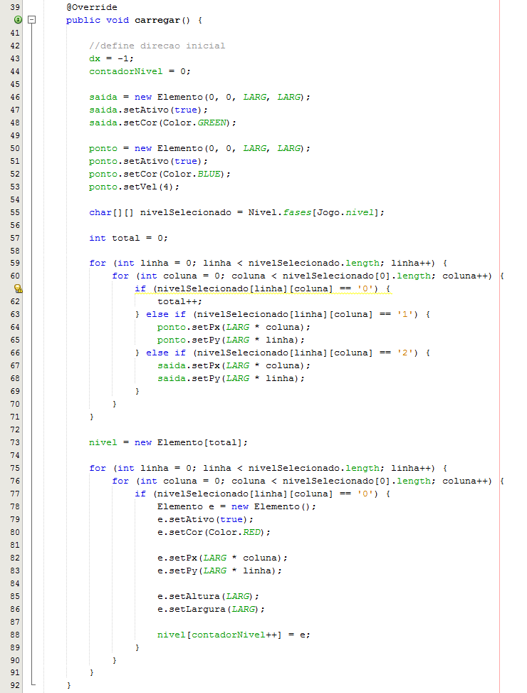
FONTE: Elaborada pelo autor
Na Figura acima temos o método carregar que é responsável por configurar os elementos do cenário. Assim sendo começamos definindo a direção inicial do ponto azul, que vai ser na direção horizontal (dx) movendo-se para a esquerda (-1).
É adicionado o valor de zero ao contadorNivel para que ele posteriormente receba a adição de outros valores.
A saída recebe um novo elemento de posição horizontal 0 e posição vertical 0, tendo dimensões de 25px de largura e 25px de altura, sendo a saída configurada como um elemento ativo (setAtivo(true)) e também recebe a cor verde (setCor(Color.GREEN)).
O ponto recebe um novo elemento de posição horizontal 0 e posição vertical 0, tendo dimensões de 25px de largura e 25px de altura, sendo o ponto configurado como um elemento ativo (setAtivo(true)), também recebe a cor azul (setCor(Color.BLUE)) e é determinada sua velocidade com o valor 4 (setVel(4)).
Cria-se o atributo bidimensional nivelSelecionado para receber o layout de como deve ser o cenário, isto é, a posição de cada elemento no cenário.
Cria-se o atributo total que ficara responsável por guardar o valor de quantos elementos serão necessários para a construção das paredes vermelha. E onde o nivelSelecionado tiver no layout o valor igual a ‘0’, adiciona-se valores para o atributo total.
É posicionado o elemento ponto (setPx(LARG*coluna), setPy (LARG*linha)), a onde o atributo nivelSelecionado tiver no layout o valor igual a ‘1’.
É posicionado o elemento saída (setPx(LARG*coluna), setPy (LARG*linha)), a onde o atributo nivelSelecionado tiver no layout o valor igual a ‘2’.
Cria-se o atributo nivel que recebe o valor do atributo total, fazendo com nivel receba o valor de quantos elementos paredes serão desenhados no cenário.
Cria-se o elemento e que ficara responsável por ativar cada elemento da parede, atribuir a eles a cor vermelha (setCor(Color.RED)), posicioná-los na posição horizontal e na posição vertical dos mesmos e atribuir a eles as dimensões de 25px de largura e 25px de altura.

3.3 o método descarregar
O método descarregar serve para liberarmos espaço de memória, por este motivo dentro do bloco não há nenhuma instrução.
Figura 10: Método descarregar
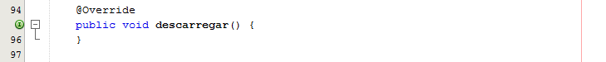
FONTE: Elaborada pelo autor

3.4 o Método atualizar
Figura 11: Método atualizar
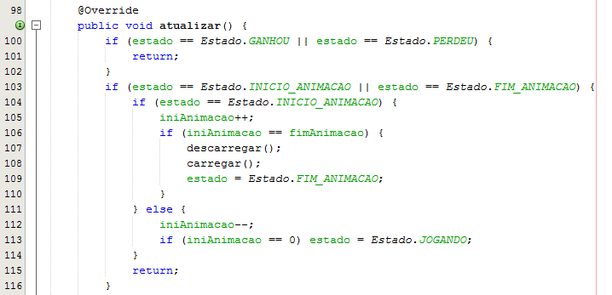
FONTE: Elaborada pelo autor
Na figura acima temos parte do código do método atualizar que é responsável por fazer a verificação do estado do jogo, isto é, qual a animação deve ser feita no jogo. Se for a de quando o jogador está jogando, ou a de se jogador ganhou no caso completou o desafio, ou a de se jogador perdeu, ou se é hora de fazer a animação de troca de nível, isto é, se o jogador passou de fase.

Figura 12: Jogador GANHOU
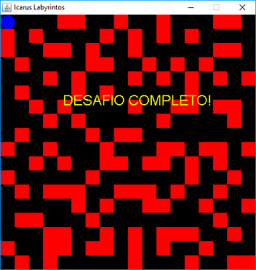
FONTE: Elaborada pelo autor

Figura 13: Jogador PERDEU
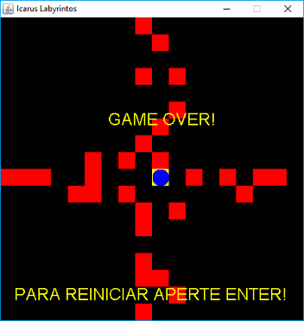
FONTE: Elaborada pelo autor

3.5 o método desenhar
Figura 14: Método desenhar
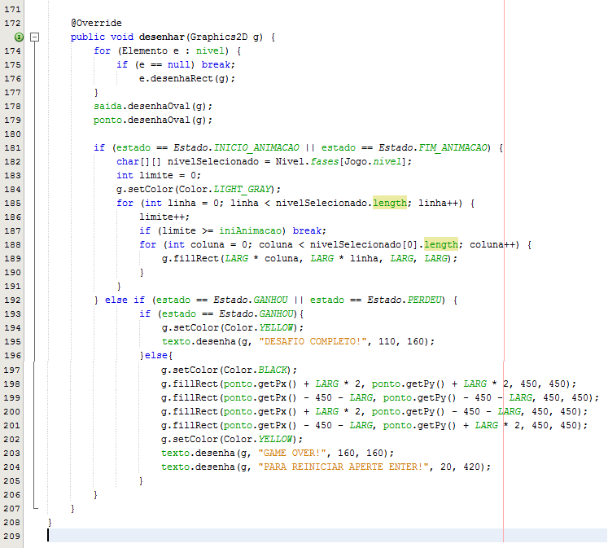
FONTE: Elaborada pelo autor
Na Figura acima temos o método desenhar que fica responsável por desenhar os elementos definidos no método carregar, e de fazer a animação que é definida no método atualizar.

4 considerações finais

Com conhecimentos obtidos durante o curso, conclui que é possível desenvolver aplicações para várias áreas, não somente as apresentadas durante o curso, como entre elas a de jogos. Possibilitando assim uma oportunidade maior no mercado de trabalho, como por exemplo, o desenvolvimento de jogos Indie (independentes). No presente momento este trabalho não teve o intuito de apresentar o desenvolvimento completo da aplicação, pois ele trata de dar uma demonstração de como programar Orientado a Objetos facilita na elaboração da aplicação.

REFERÊNCIAS bibliográficas
Becker, Marcus. A lógica do jogo: recriando clássicos da história dos videogames. São Paulo: Casa do Código, 2016.
Cantelli, Geraldo Cesar. Java: uma abordagem sobre programação Java. Santa Cruz do Rio Pardo: EDITORA VIENA, 2014.
Gasparotto, Henrique Machado. Os 4 pilares da Programação Orientada a Objetos. 2014. Disponível em: <http://www.devmedia.com.br/os-4-pilares-da-programacao-orientada-a-objetos/9264>. Acesso em 30 de Novembro de 2016.
Guanabara, Gustavo. Curso de POO Java (Programação Orientada a Objetos). 2016. Disponível em: <https://www.youtube.com/playlist?list=PLHz_AreHm4dkqe2aR0tQK74m8SFe-aGsY>. Acesso em 01 de Agosto de 2016.
História: Primeiros jogos digitais. 2015. <http://www.ufpa.br/dicas/net1/int-h-jo.htm> Acesso em 30 de Novembro de 2016.
Lima, Mariana. Mercado de games avança no Brasil. 2016. <http://www.inova.jor.br/2016/06/01/mercado-games-brasil/>. Acesso em 30 de Novembro de 2016.
Peres, Helder Henrique do Nascimento. Java para games: o tutorial para sua grande aventura. Santa Cruz do Rio Pardo: EDITORA VIENA, 2015.

ANEXO A – Classe útil
Figura 15: Classe Útil
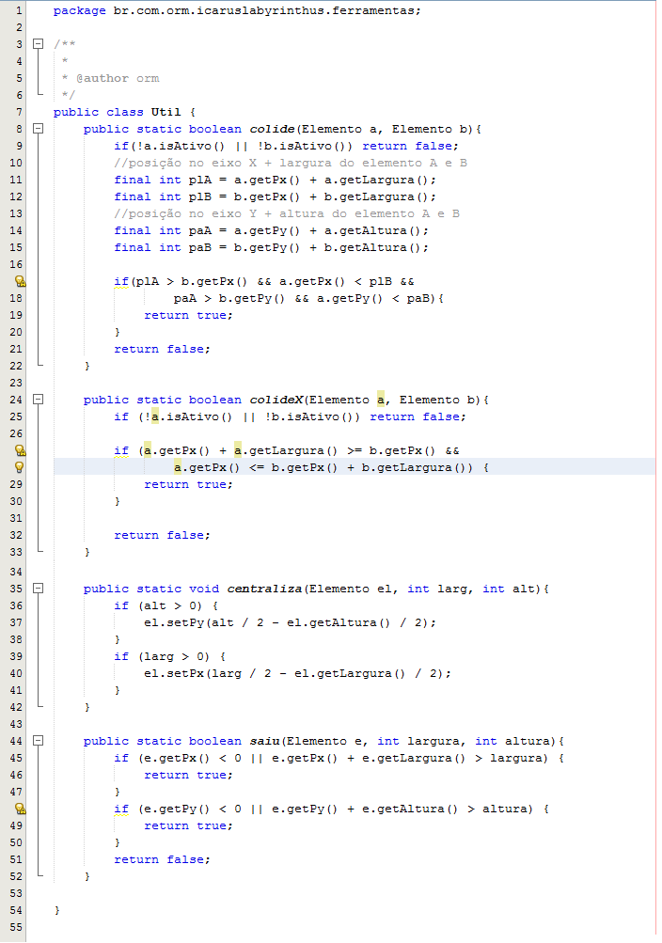
FONTE: Elaborada pelo autor

Anexo b – classe texto
Figura 16: Classe Texto
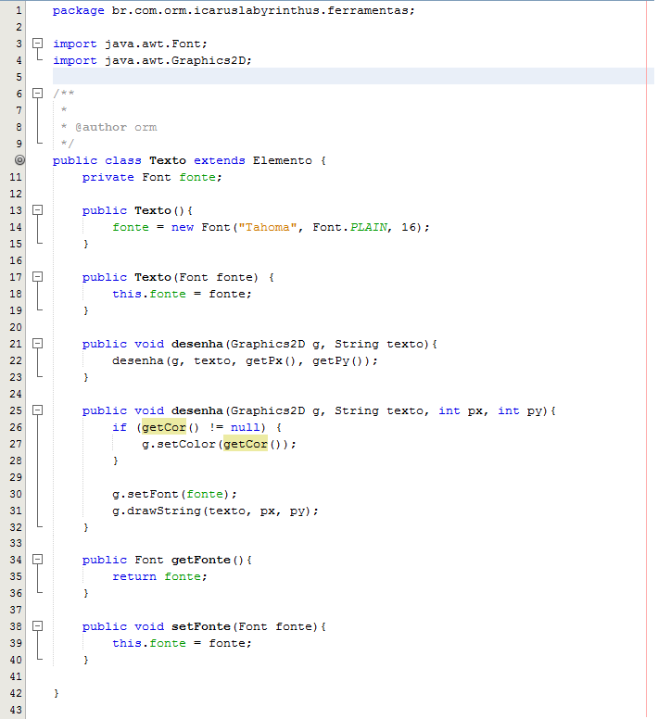
FONTE: Elaborada pelo autor

anexo c – classe menu
Figura 17: Classe Menu
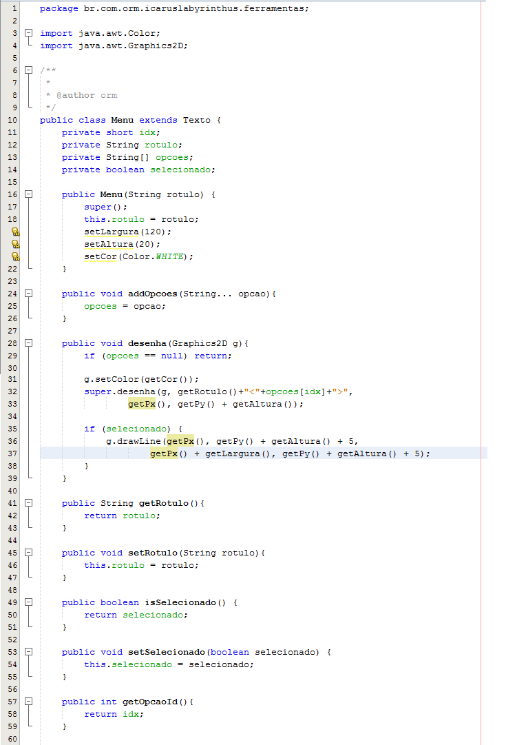
FONTE: Elaborada pelo autor
Figura 18: Continuação Classe Menu
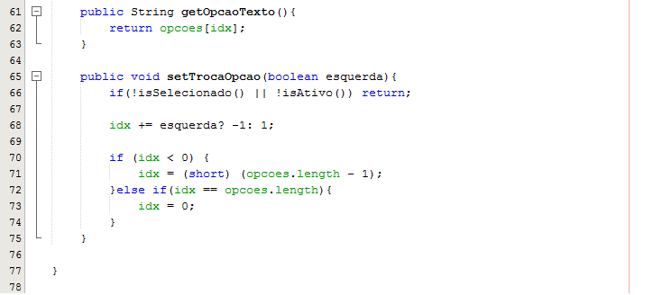
FONTE: Elaborada pelo autor

anexo d – classe elemento
Figura 19: Classe Elemento Parte 01
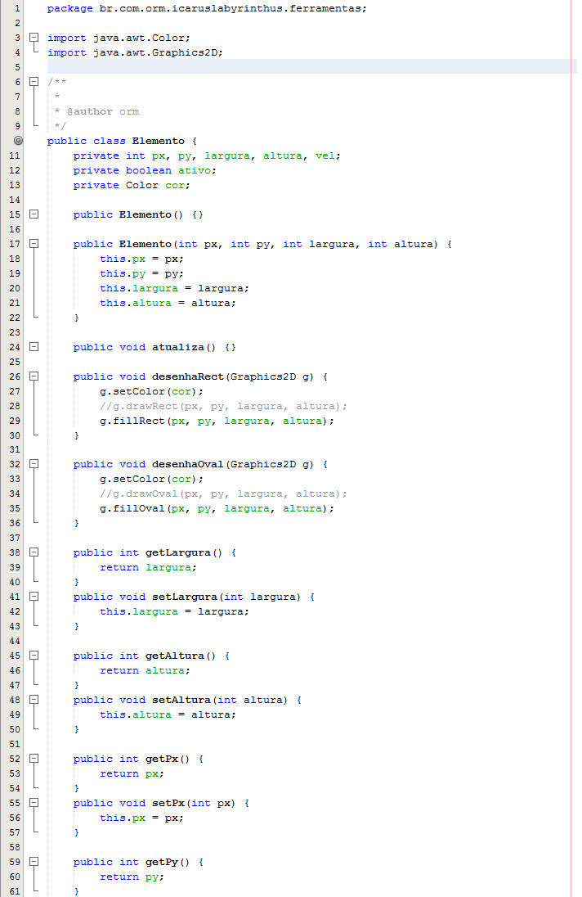
FONTE: Elaborada pelo autor

Figura 20: Classe Elemento Parte 02
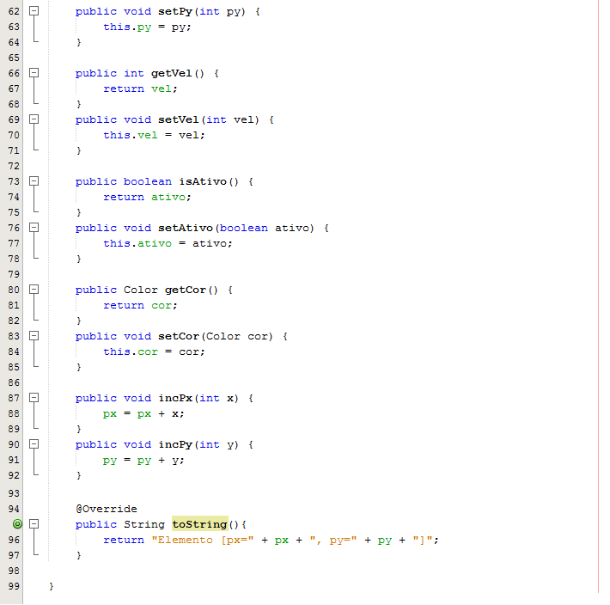
FONTE: Elaborada pelo autor

anexo e – classe abstrata cenário padrão
Figura 21: Classe Cenário Padrão
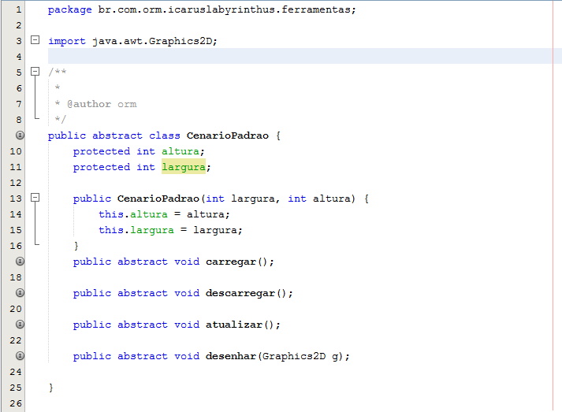
FONTE: Elaborada pelo autor

anexo f – classe jogo com o método main
Figura 22: Classe Jogo Parte 01
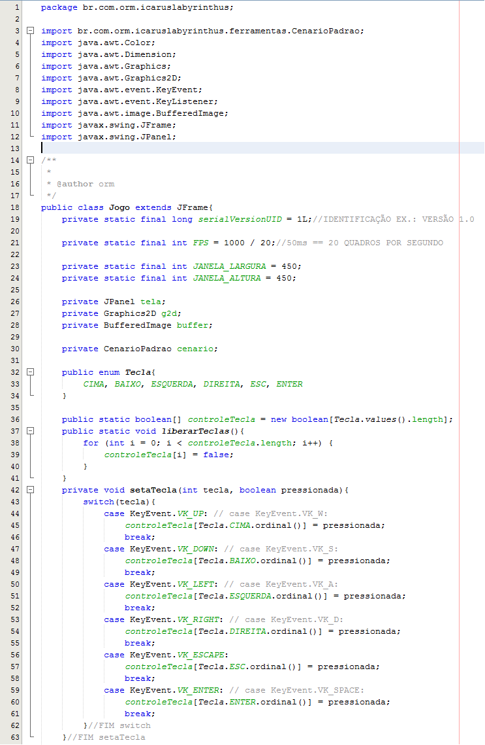
FONTE: Elaborada pelo autor
Figura 23: Classe Jogo Parte 02
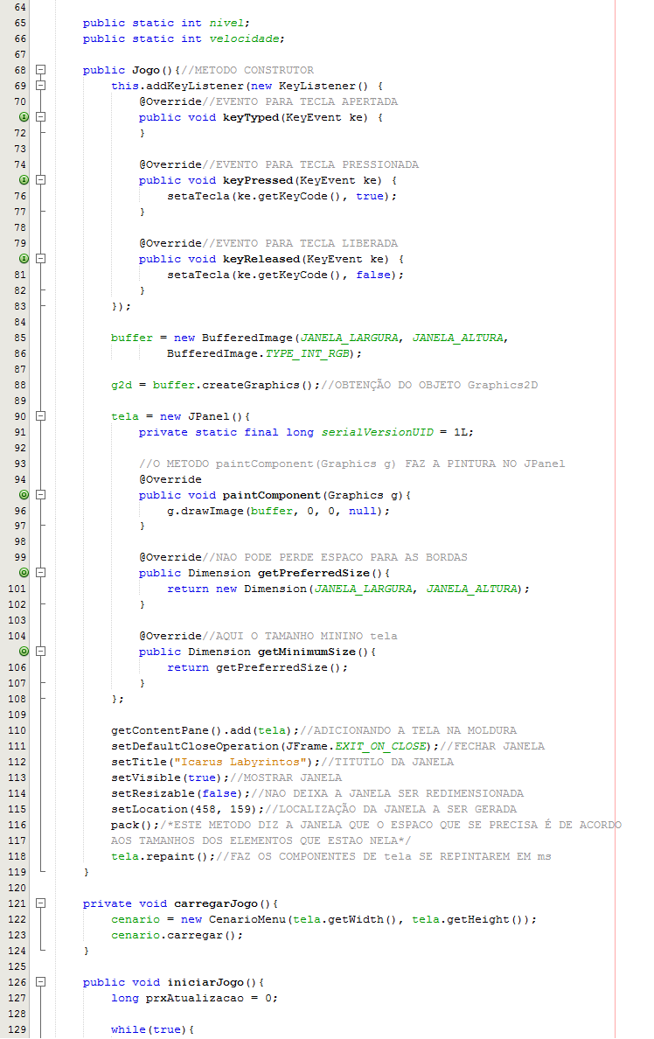
FONTE: Elaborada pelo autor
Figura 24: Classe Jogo Parte 03
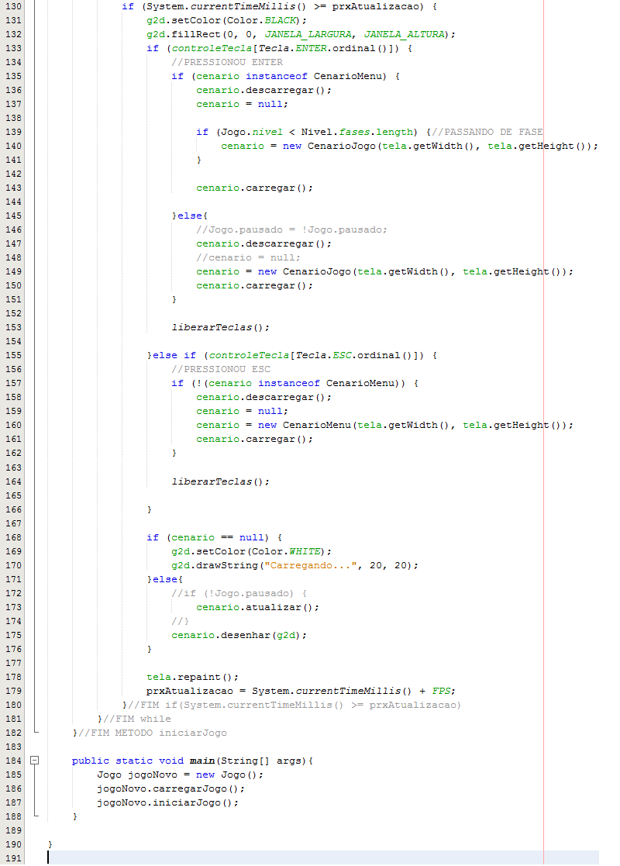
FONTE: Elaborada pelo autor

Apêndice A – classe nivel
Figura 25: Classe Nível Parte 01
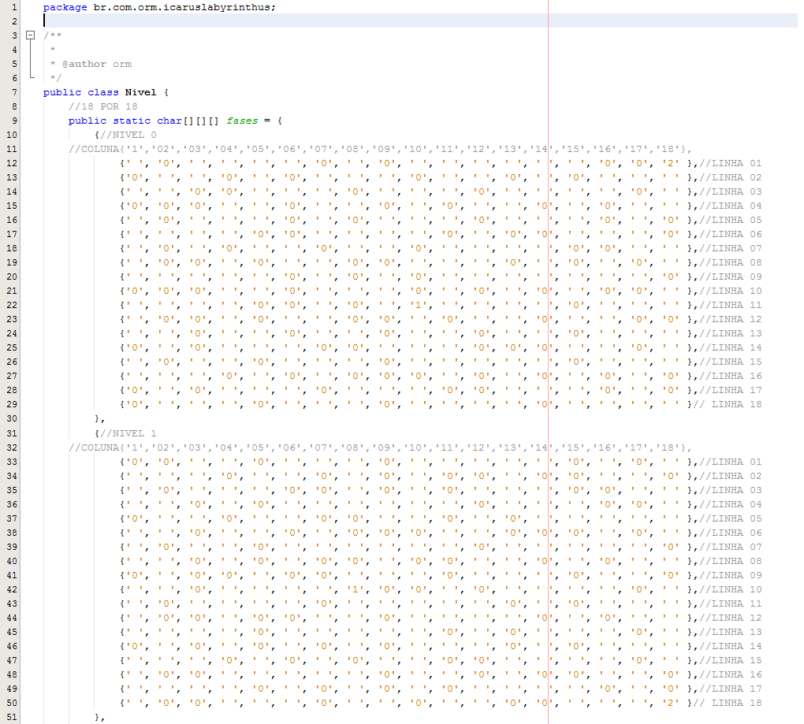
FONTE: Elaborada pelo autor

Figura 26: Classe Nível Parte 02
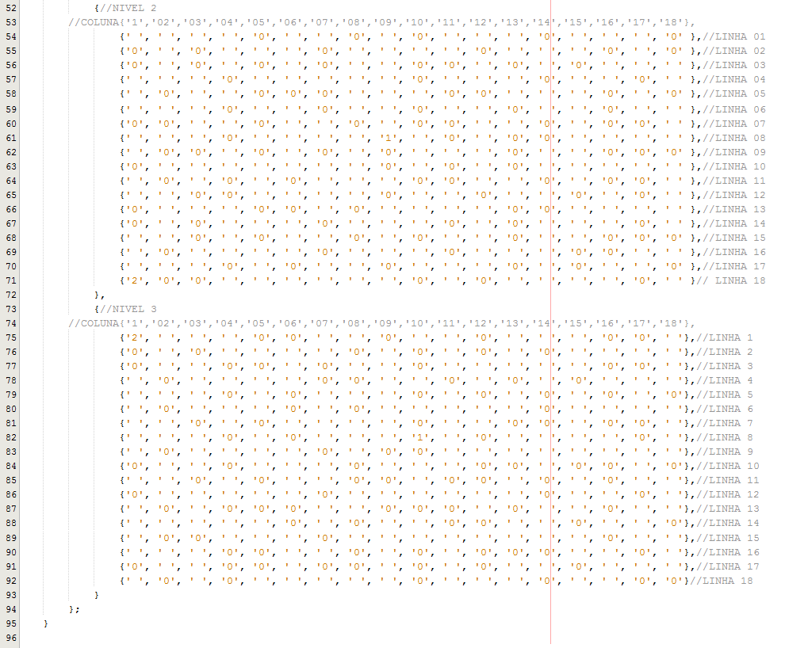
FONTE: Elaborada pelo autor

Apêndice b – classe cenário menu
Figura 27: Classe Cenário Menu Parte 01
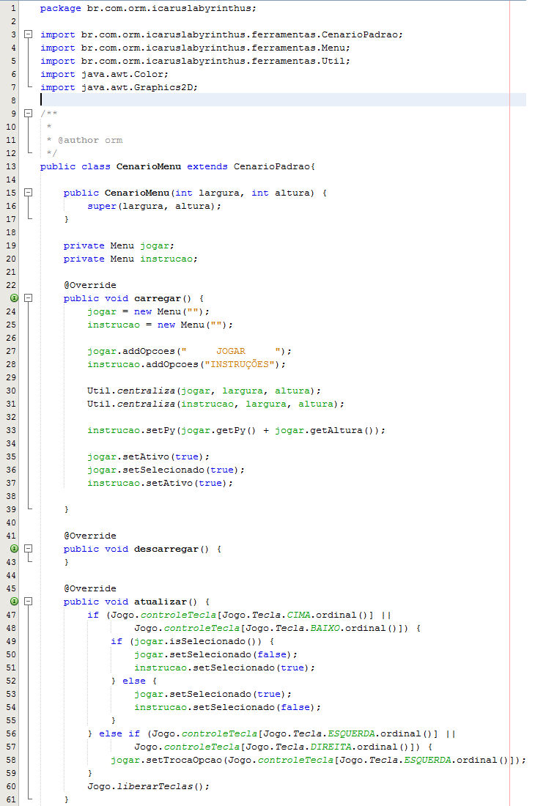
FONTE: Elaborada pelo autor
Figura 28: Classe Cenário Menu Parte 02
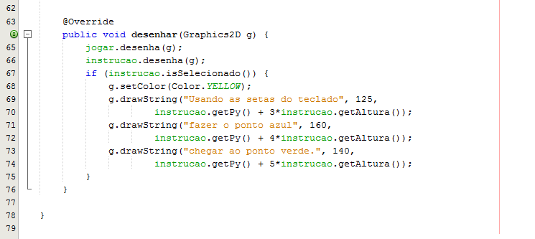
FONTE: Elaborada pelo autor

Apêndice c – classe cenário jogo
Figura 29: Classe Cenário Jogo Parte 01
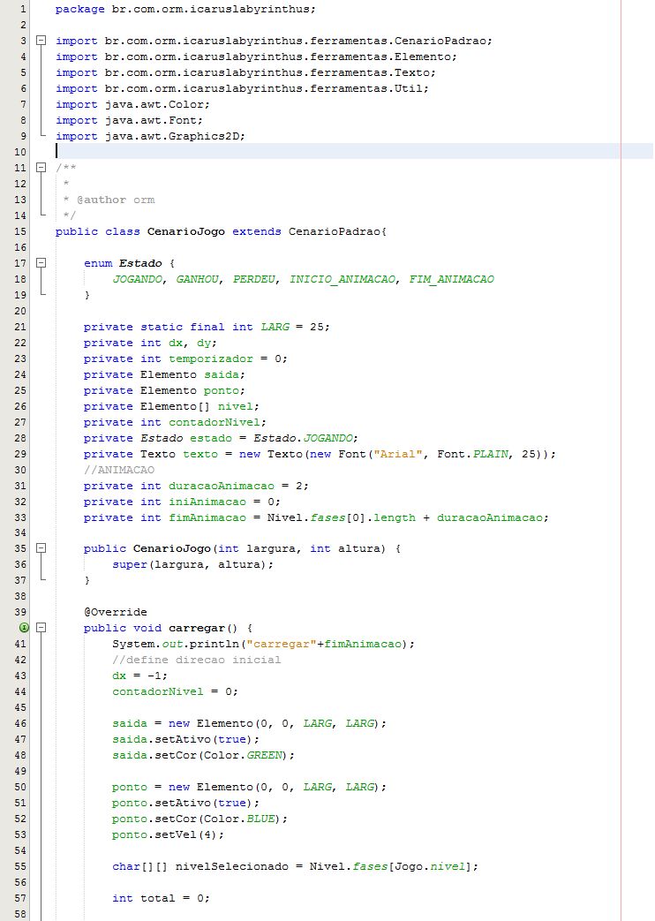
FONTE: Elaborada pelo autor
Figura 30: Classe Cenário Jogo Parte 02
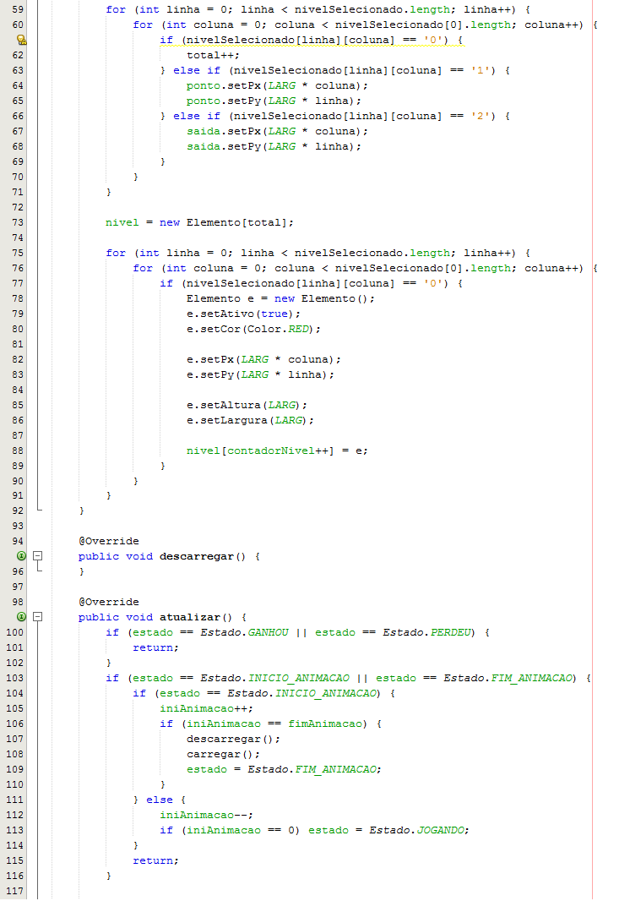
FONTE: Elaborada pelo autor
Figura 31: Classe Cenário Jogo Parte 03
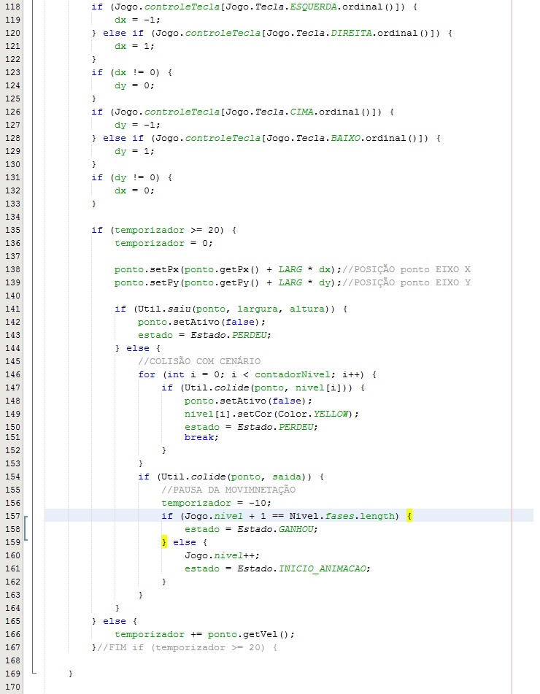
FONTE: Elaborada pelo autor

Figura 32: Classe Cenário Jogo Parte 04
FONTE: Elaborada pelo autor

